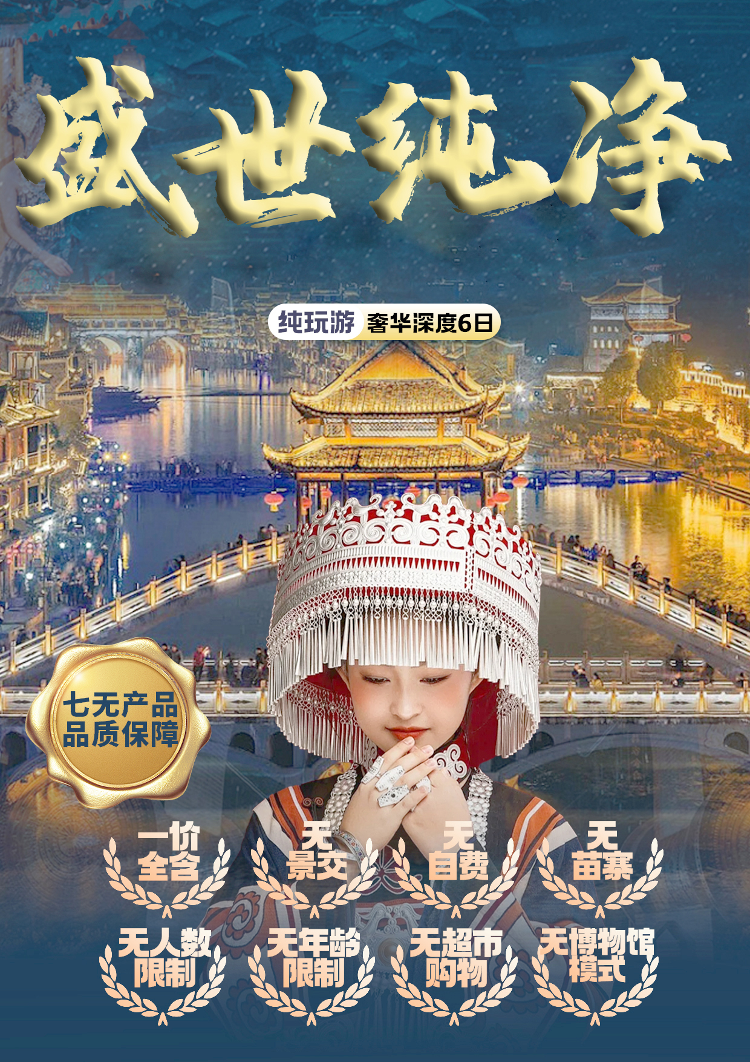
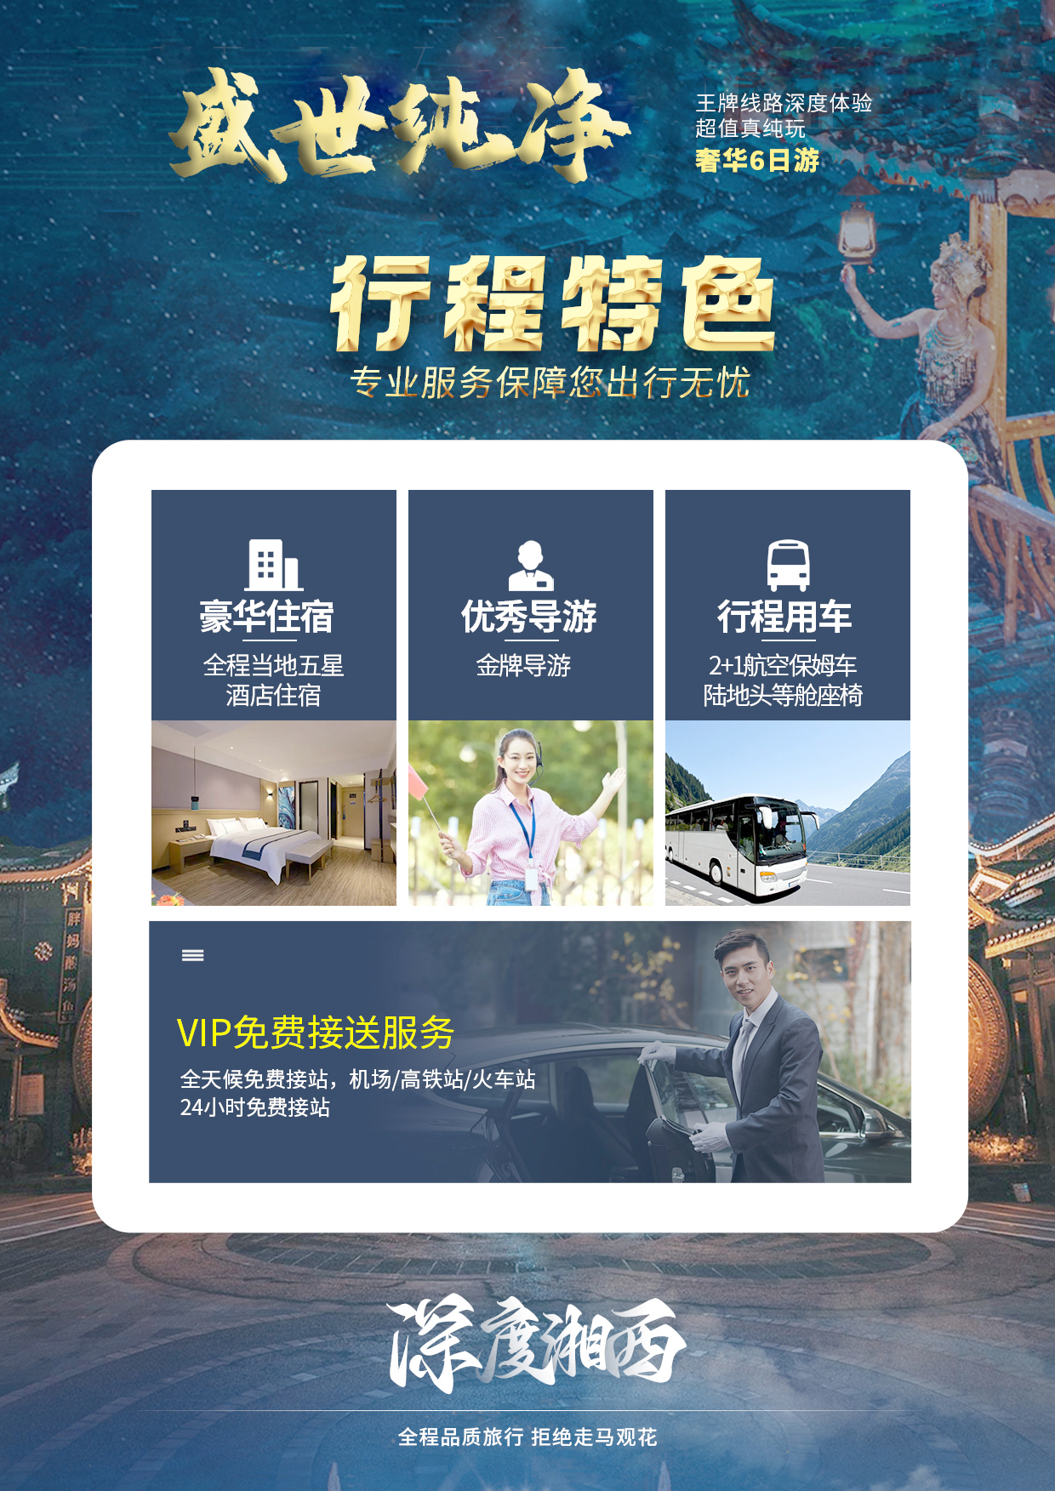

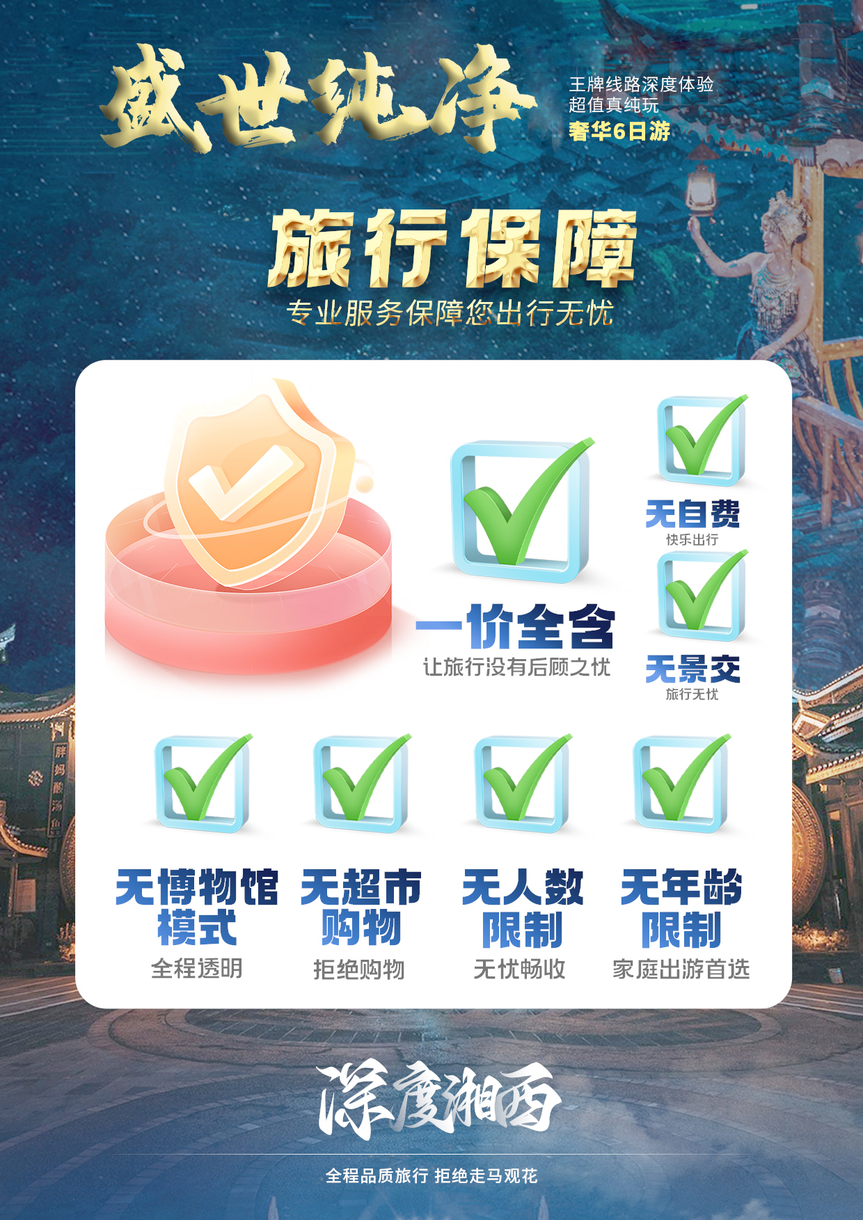
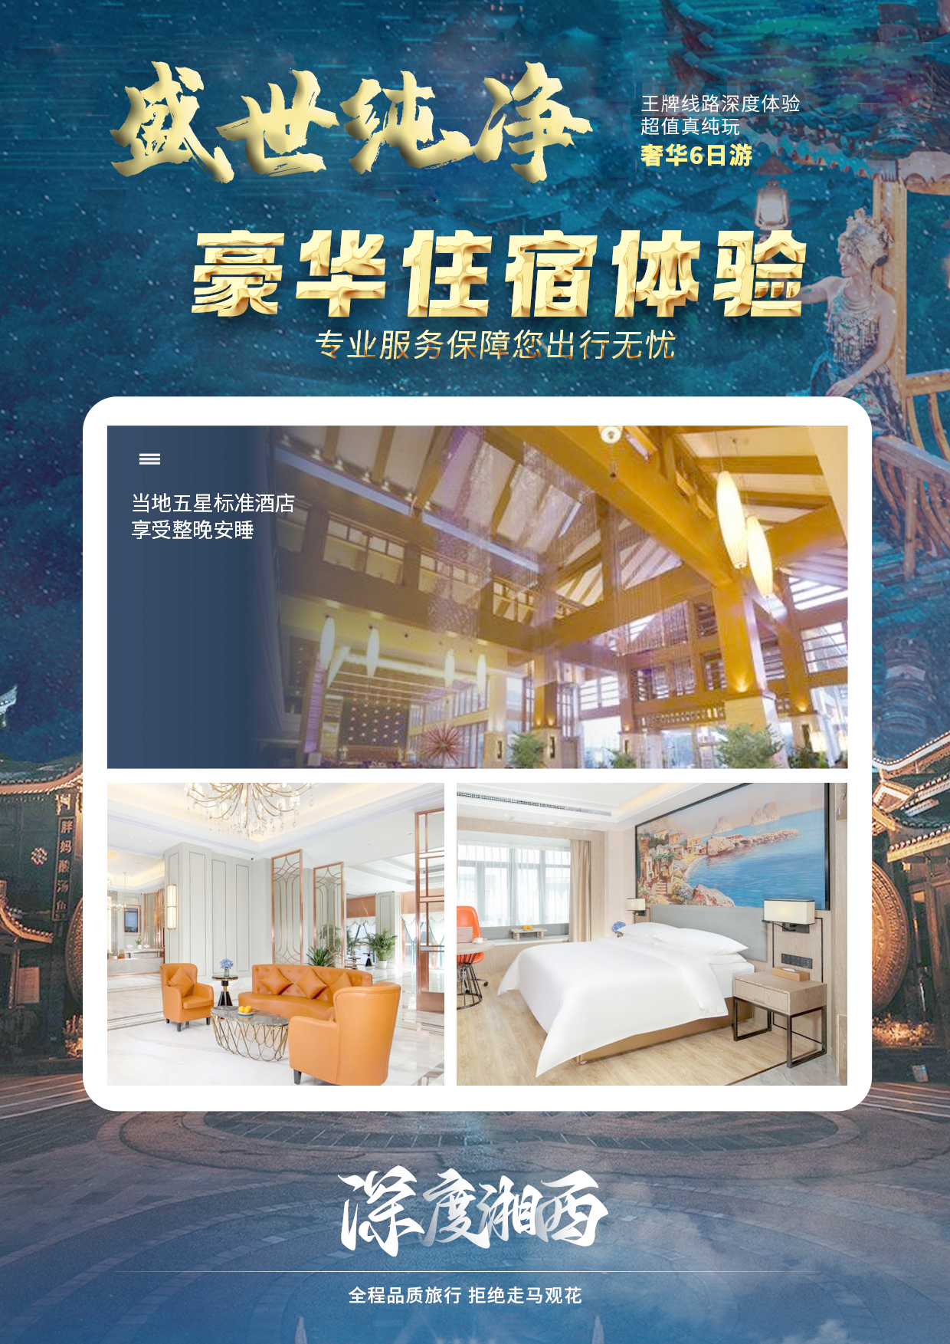
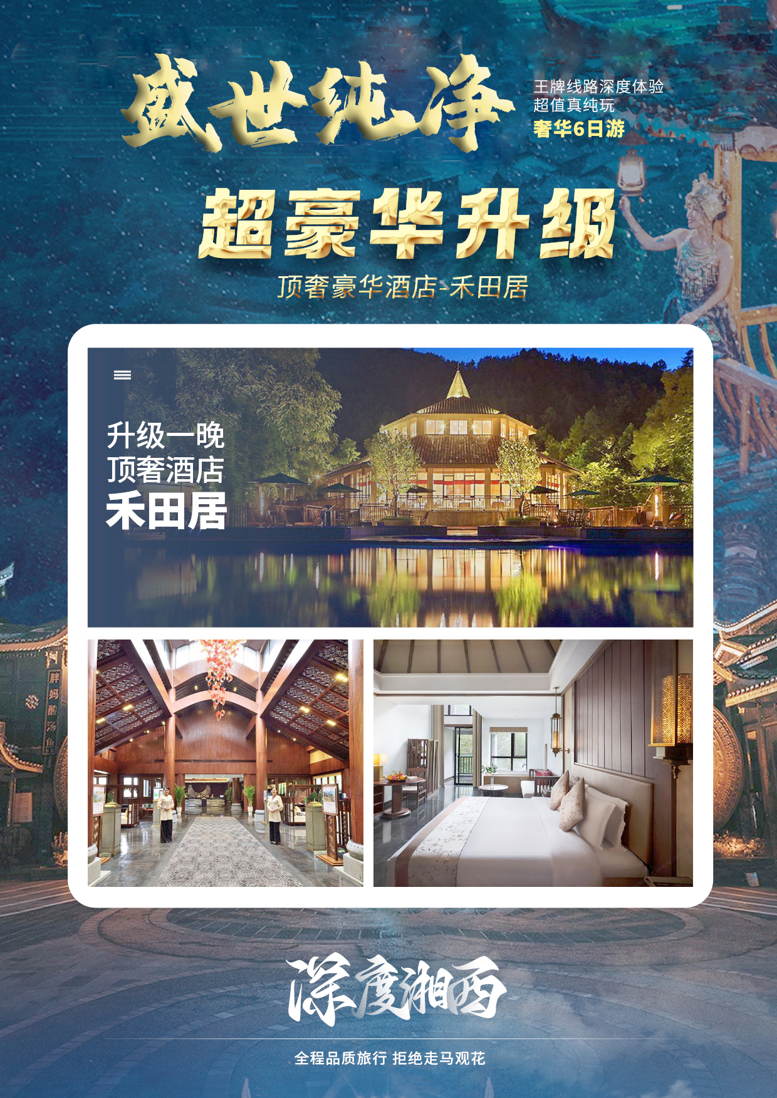
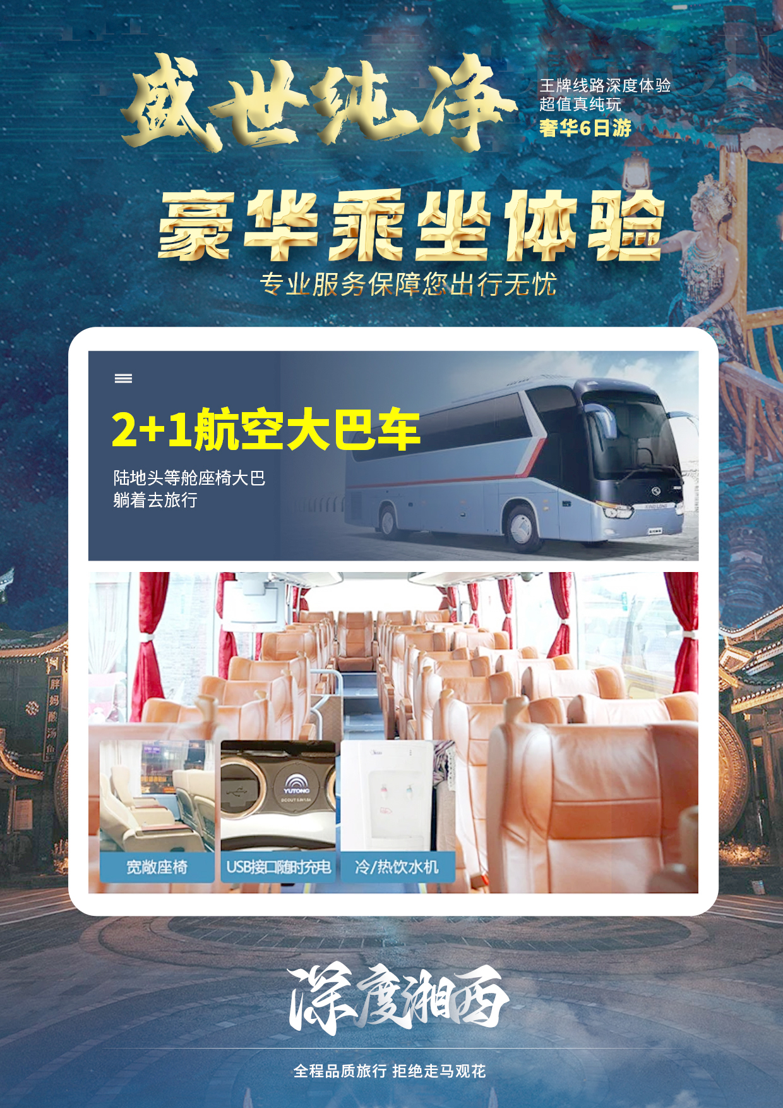
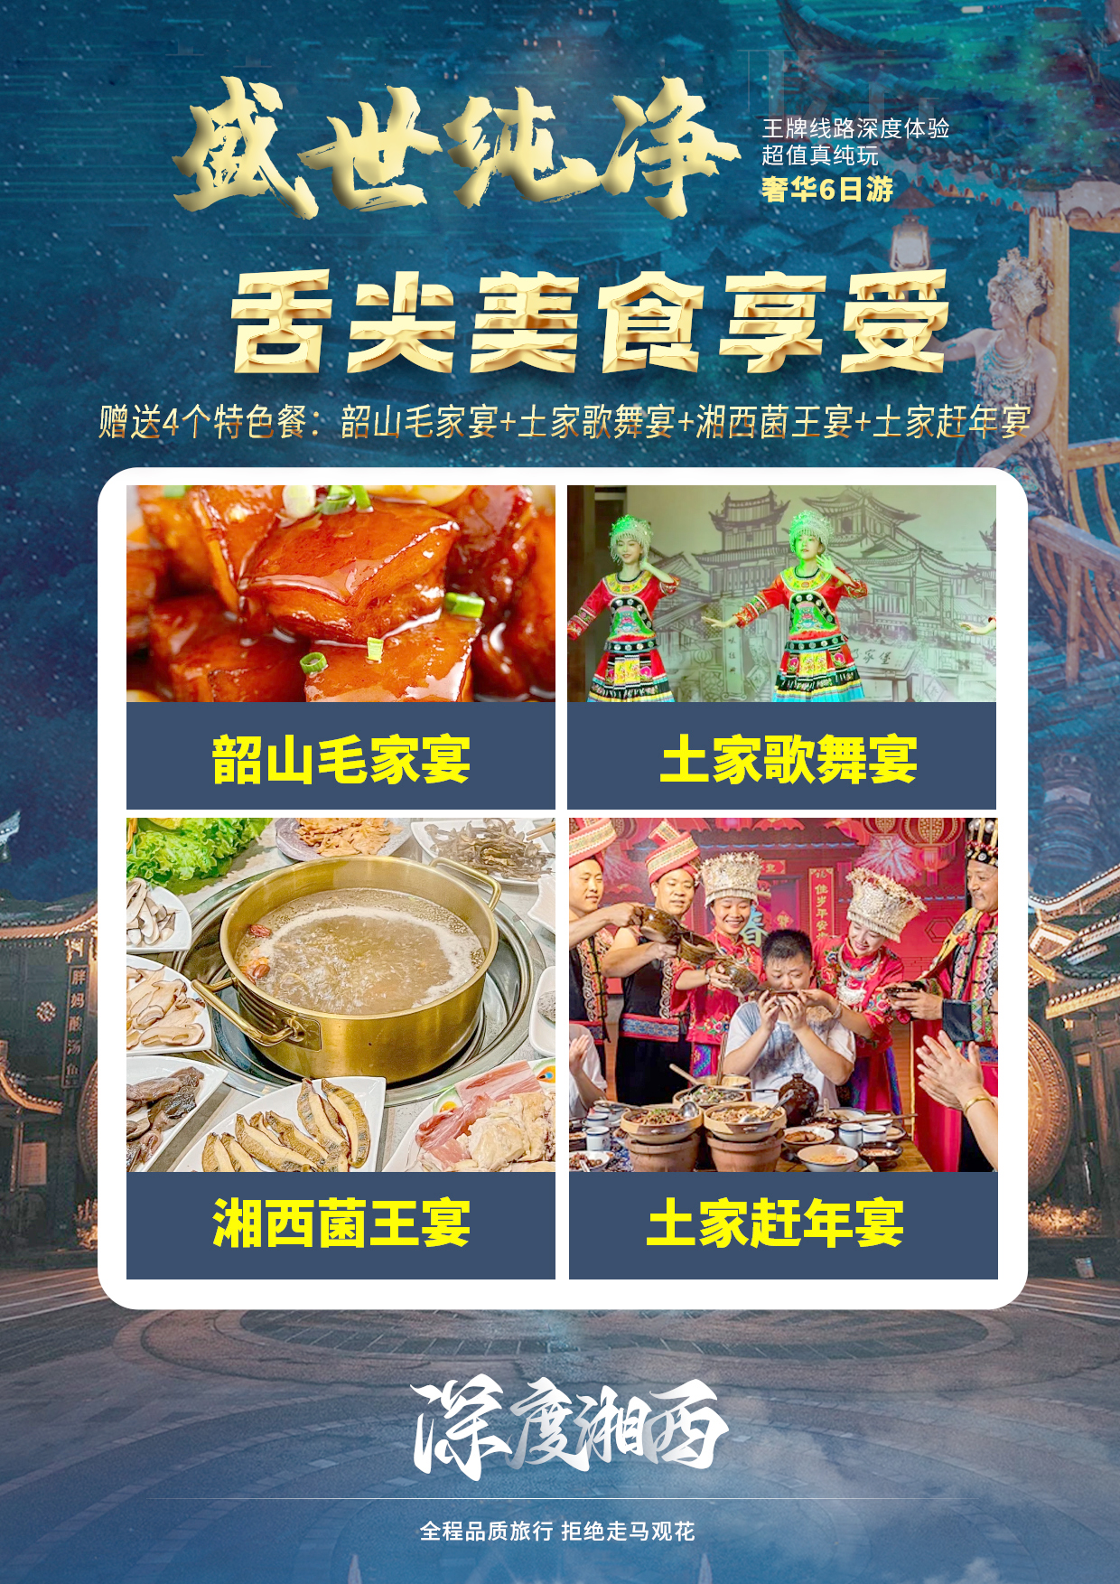
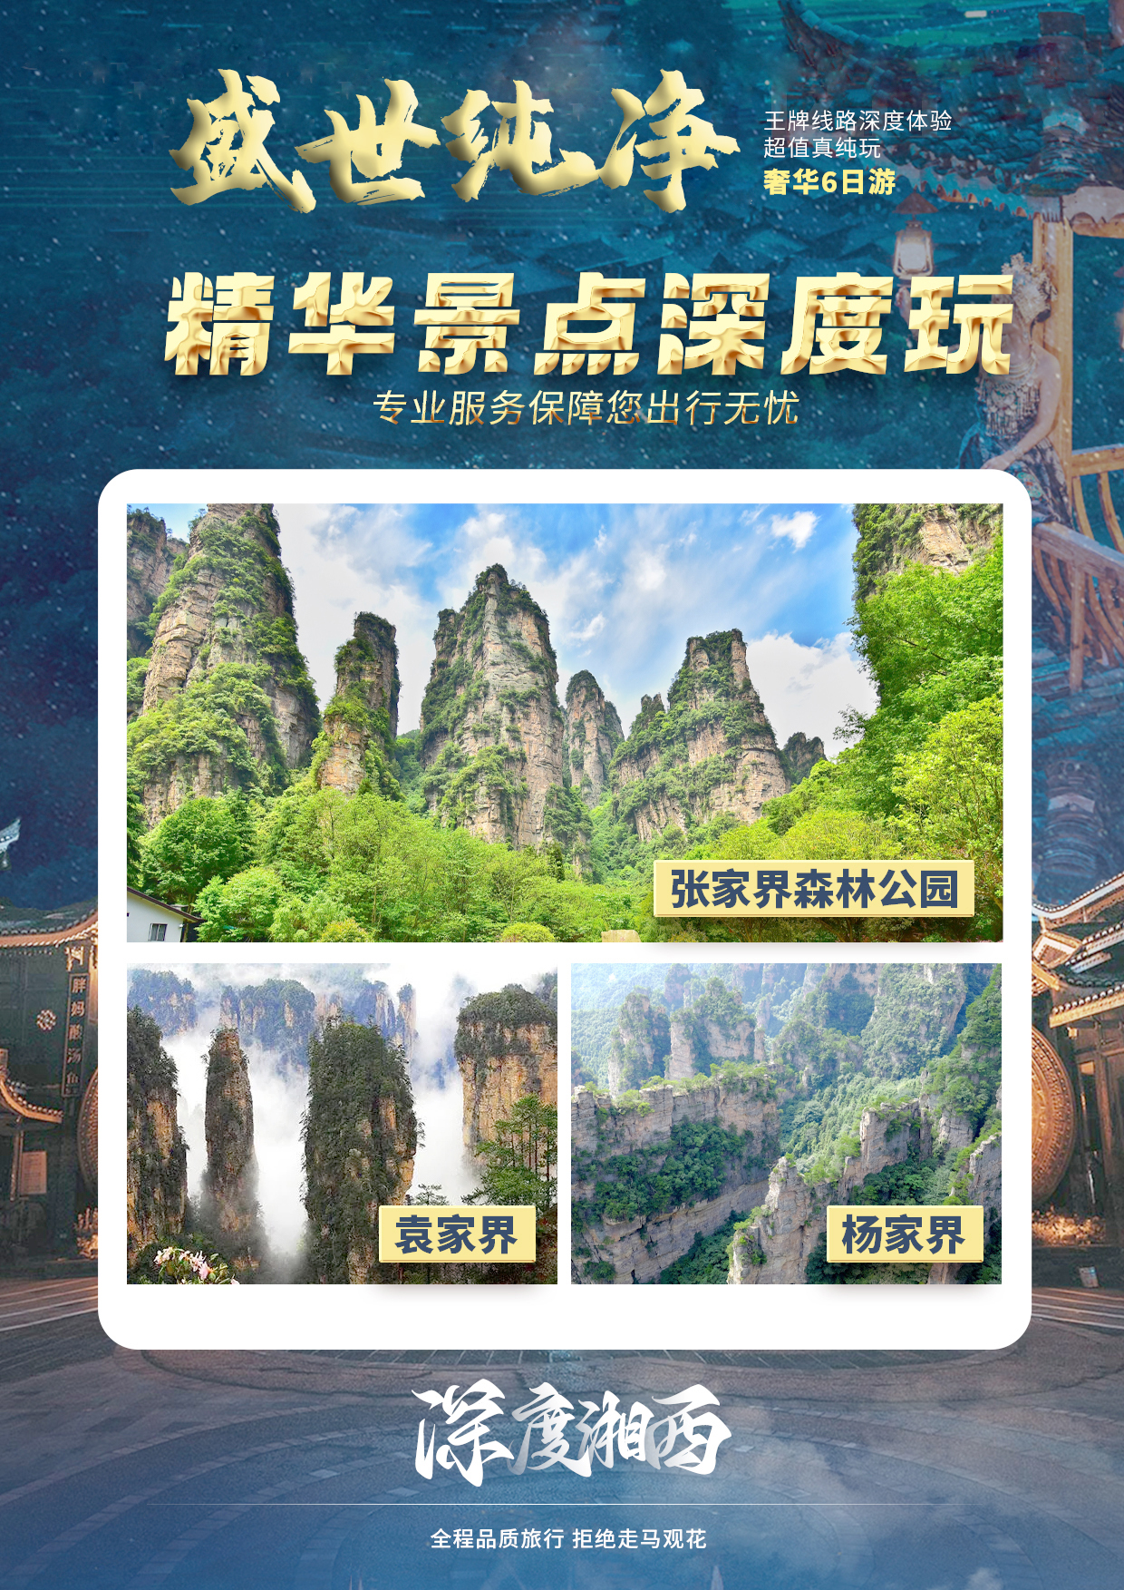
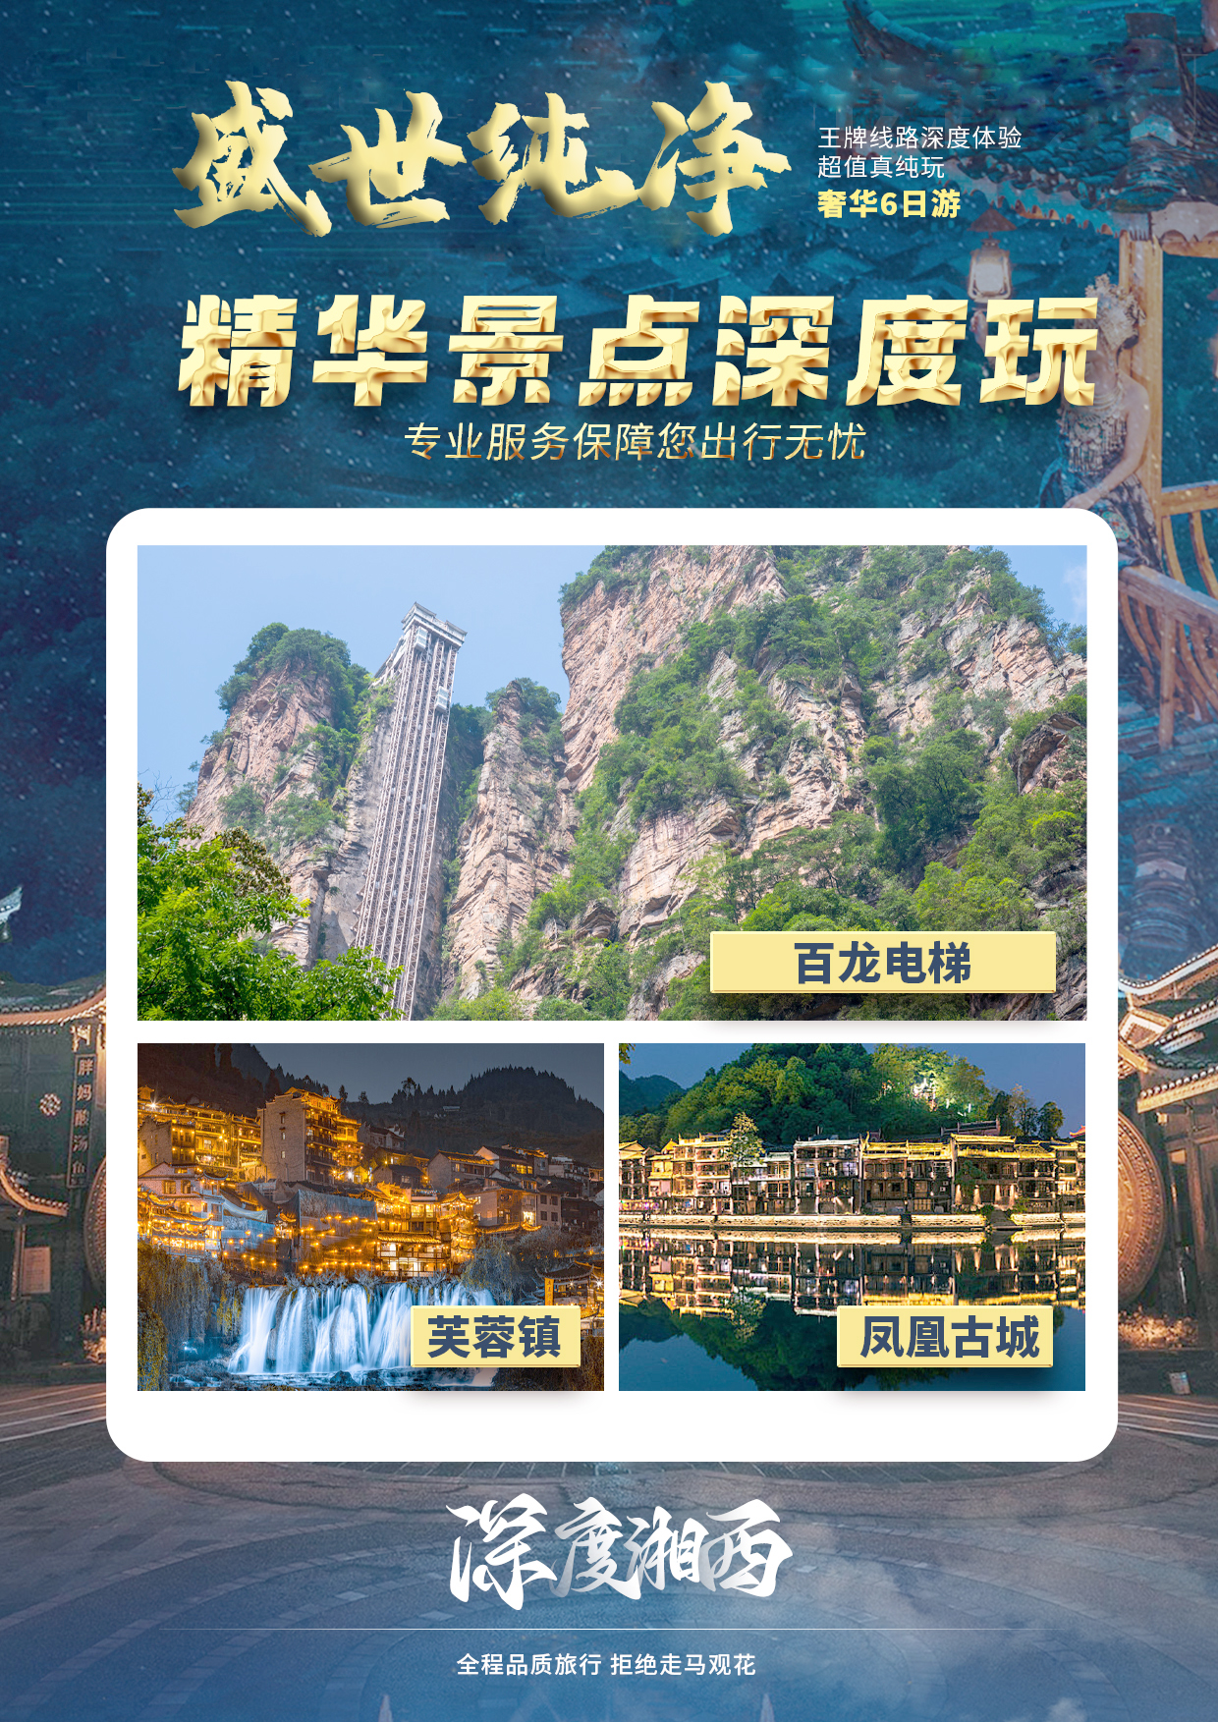
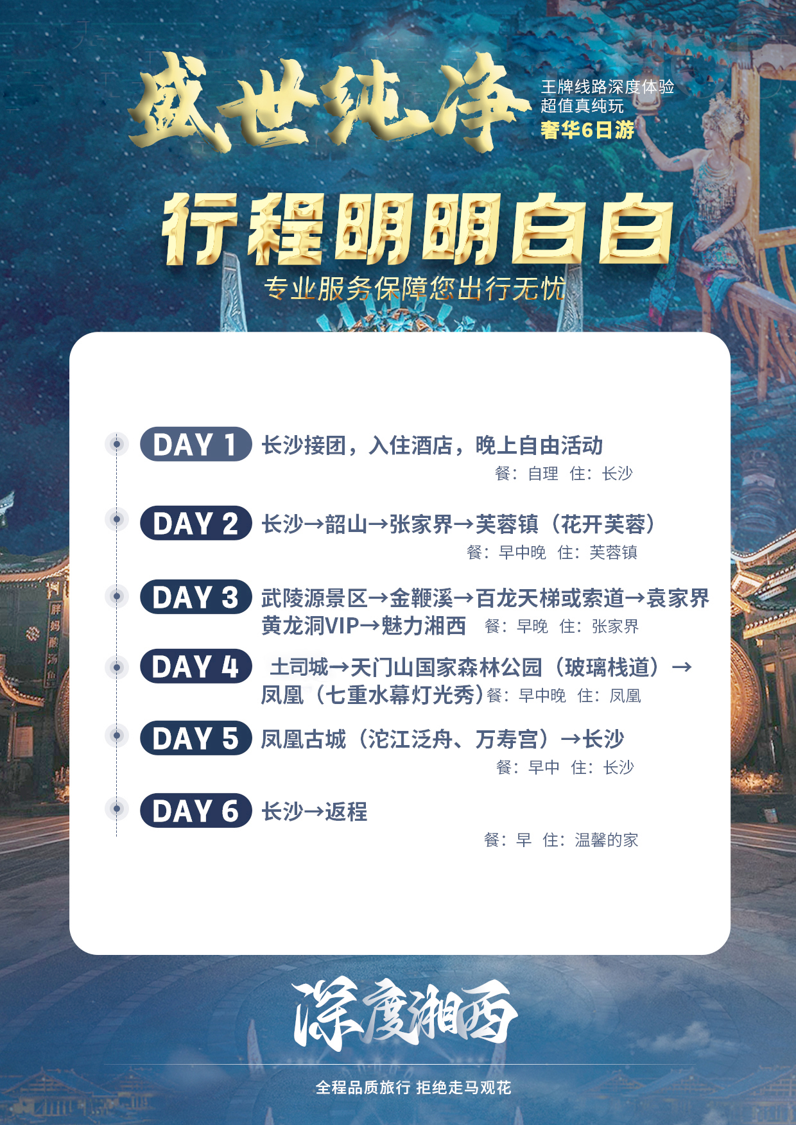
【盛世纯净】
长沙/韶山/芙蓉镇/黄龙洞/张家界森林公园/魅力湘西/土司王府/天门山/凤凰古城/6日游
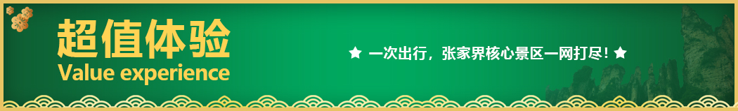

● 至高礼遇：夜宿双古镇--凤凰古城+芙蓉镇；
● 用心安排：双表演—魅力湘西+花开芙蓉 （赠送大型原创行浸式实景民族风俗演绎【花开芙蓉—毕兹卡的狂欢】 深度打卡玩转湘西
● 纯净享受：一价全含/无人数限制/无年龄限制/无景交/无博物馆模式/无自费/无超市购物/无苗寨；
● 豪华酒店：张家界入住一晚超五星-禾田居度假酒店/长沙豪华五星酒店/凤凰古城高端客栈/芙蓉镇高端特色客栈；
● 品质服务：风趣、幽默、内涵、耐心——优秀导游讲解；
● 豪华用车：豪华VIP2+1旅游巴士，航空座椅舒适宽敞（如遇旺季则更改为37座豪华旅游车，保证20%空座率）；
● VIP尊享：一价全含，无自费、无景交、无分段操作；
● 品质升级：沱江泛舟，凤凰古城接驳车VIP尊享，免去进城排队烦恼；
● 用心承诺：全程一车一导；风趣、幽默、内涵、耐心——优秀导游讲解；
● 舌尖美食：指定三个社会餐厅，感受当地美食；
● 超值礼包：赠送天门山扶梯鞋套、矿泉水、行程中有当天过生日的客人，赠送生日蛋糕或精美礼品一份。

重要提醒：此行程为参考行程，因景区门票预约、流量管控等情况，行程安排在不减少景点情况下,导游可以灵活调整行程游览顺序，不接受景点顺序调换的投诉。
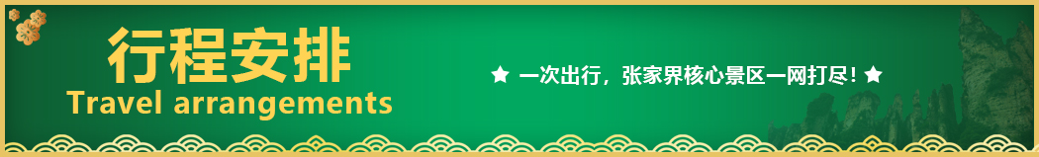
天数 | 行程安排 | 用餐 |  |  | 入住地区
D1 | 长沙接团，入住酒店，晚上自由活动 | × | × | × | 长沙
D2 | 长沙/韶山/张家界/芙蓉镇（花开芙蓉） | √ | √ | √ | 芙蓉镇
D3 | 张家界/金鞭溪/百龙天梯或索道/袁家界/黄龙洞VIP/魅力湘西 | √ | × | √ | 张家界
D4 | 土司城/天门山国家森林公园（玻璃栈道）/凤凰（七重水幕灯光秀） | √ | √ | × | 凤凰
D5 | 凤凰古城（沱江泛舟、万寿宫）/长沙 | √ | √ | × | 长沙
D6 | 长沙/送团/返回温暖的家 | √ | × | × | 温馨的家
备注：行程安排在不减少景点情况下,导游在实际操作中根据情况可以灵活调整行程游览顺序
第一天 出发地→长沙 用餐/自理 住宿/长沙
各起始地乘大交前往长沙， 抵达后，我公司安排专门接机站工作人员接站，（接团方式：接站前一天下午18:00-20:00前短信通知接团方式及再次跟您核对航班号/车次及接团人员名称，人数）送至酒店，并协助您办理相关手续，入住酒店休息。
【温馨提示】：
1、请您在报名该线路时，留下您在湖南旅游期间的联系手机号，方便我们能够在您到达长沙时，第一时间联系上您！
2、长沙入住前请出示身份证并主动交纳房卡押金。若因长沙火车站附近交通受限，可能车不能到酒店门口，步行至酒店约5--10分钟。
3、接站人员提前在机场（高铁站）等候客人,请游客务必保持手机畅通。各地抵达航班时间有所差异，接机为滚动接机，会接临近时间航班游客，若需等待（10分钟左右），敬请谅解！
4、接站当天为专人接站，导游将以电话或短信方式通知次日行程的出发时间及注意事项。
第二天长沙/韶山/芙蓉镇（花开芙蓉） 用餐/早/中/晚 住宿/芙蓉镇
早餐后BUS赴红太阳升起的地方--【韶山AAAAA】(车程约2小时，游览约2小时，景区环保车20元/人，费用已含）韶山是中国人民的伟大领袖毛泽东的故乡，也是毛泽东青少年时期生活、学习、劳动和从事早期革命活动的地方。领略韶山冲的旖旎风光，绝佳风水，感受伟人的光辉事迹，聆听山沟沟里走出的时代传奇！“韶山真美，人杰地灵”，这是五千多万访韶游客的一致赞颂。游览【毛泽东故居】（约30分钟），【铜像广场】（约20分钟）。
行程结束后，乘车前往网红打卡地——汽车赴网红打卡地【芙蓉古镇】（夜宿）（赠送门票、无优无退），山水如画，多情的酉水养育了世世代代的土家儿女，也造就了沿岸动人的风光，酉水画廊纳含着芙蓉镇的草木、山水、人儿，一道道美丽的彩虹是它编织的最美西兰卡普。这里得酉水舟楫之便，上通川渝，下达洞庭，素有“楚蜀通津”之称。因谢晋执导，刘晓庆、姜文主演的电影《芙蓉镇》在此取景而出名，于是人们便把此地叫做芙蓉镇。时代变迁，历久弥新，更因其独特的原始人文，静谧山水成为新时代湖南旅游新宠。芙蓉古镇大瀑布，酉水码头繁华依旧！
夜间赠送大型原创行浸式实景民族风俗演绎【花开芙蓉—毕兹卡的狂欢】（因景区赠送晚会，如遇堵车、下雨或官方停演及特殊原因不能正常观看无退费请谅解）呈现形式在中国旅游演艺中独一无二。观演是在独有的自然、人文环境中行进与沉浸相结合，室外与室内相呼应。其间你可见证千年前土王内心的强大和刚烈以及土王与楚王立柱为盟的场景。你可欣赏以祈福为目的的“梯玛神歌”、“土家铜铃舞”、“摆手舞”、“茅古斯舞”、“厄巴舞”等；你可听到迷人的“土家恋歌”、“哭嫁歌”。一条酉水长又长，芙蓉镇里好风光。人生难逢真美事，此刻不妨醉一场。
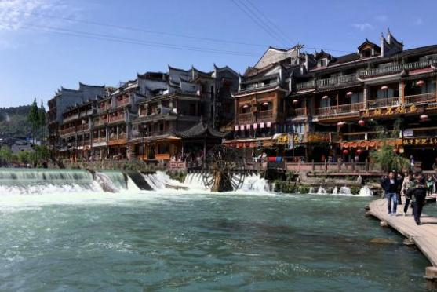
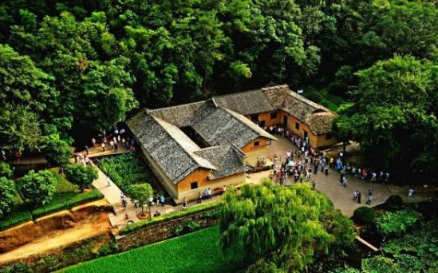
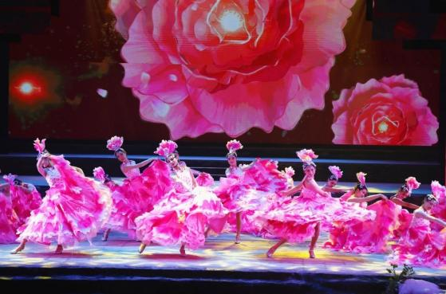
【温馨提示】：
1、韶山讲解员会向客人推荐给毛主席铜像敬献花篮，根据花篮大小收取不同费用，纯属个人信仰，自愿消费）等景点。
2、由于毛主席故居实行实名制限量预约，每天限量6000人， 如未能预约成功，敬请理解，实行外观故居。
3、此天坐车时间较长，请客人自备晕车药。
4、芙蓉镇属于湘西偏远小镇，旅游开发较晚，旅游住宿酒店条件有限，不能和大城市条件做比较，敬请理解！
5、《花开芙蓉》表演时间为景区自定，如遇天气或景区原因等其他因素未开演，不去不退！具体以景区实际通知为准！
- 森林公园（袁家界、金鞭溪）→黄龙洞→魅力湘西 用餐/早/晚 住宿/张家界
早餐后BUS前往【武陵源风景名胜区AAAAA】,这是我国的第一个国家森林公园，世界自然遗产，世界地质公园，首批国家AAAAA景区，游览【袁家界核心景区】（赠送百龙电梯或索道）《阿凡达》外景拍摄地——哈利路亚山（约1.5小时），抵达潘多拉星球--电影《阿凡达》外景拍摄地——【哈利路亚山】探寻影视阿凡达中群山漂浮、星罗棋布的玄幻莫测世界；【天下第一桥】云雾缭绕、峰峦叠嶂、气势磅礴，大小景点应接不暇，忘却归路。山下漫步十大绝景之首之称的【金鞭溪大峡谷】,两岸奇峰屏列，风光如画，嬉戏的鸟兽、古奇的树木、悠然的游鱼、景色显得异常幽静，三步一景、十步一峰，有奇峰三千、秀水八百之称，被誉世界最美丽的峡谷，逃离城市喧闹，收获久违的感动，自此恋上这山野间的宁静悠然。
游览享有“世界溶洞全能冠军”之称的国家AAAA【黄龙洞】（赠送景区VIP游览线路）沿途欣赏《田园牧歌景区》，山民日出而作日落而息，炊烟袅袅，男耕女织，自在依然，全年四季变换更替，景各千秋，一派世外桃源。探秘洞中，灯火阑珊、石笋林立，犹如一株株古木错节盘根、洞中有洞、洞中有河、无奇不有，真乃名副其实的“地下魔宫”，洞中还有投保一亿元的石笋《定海神针》、《响水河》等著名景点。
晚上赠送观看冯小刚主导的中国最顶级的民俗风情演出【魅力湘西】，她是湘西文化的缩影；她是土家风俗的灵魂；她集力量与柔美于一身，展现了生命与自然的完美融合。她，就是《魅力湘西》！

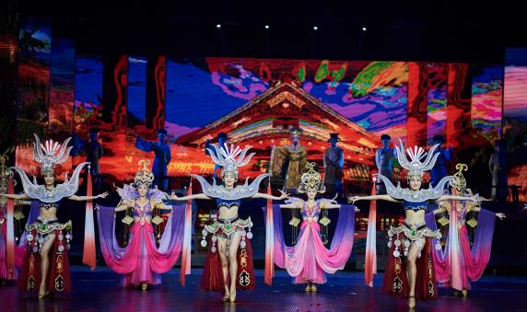
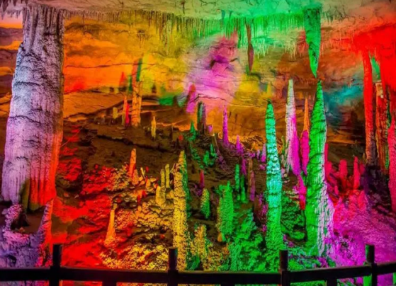
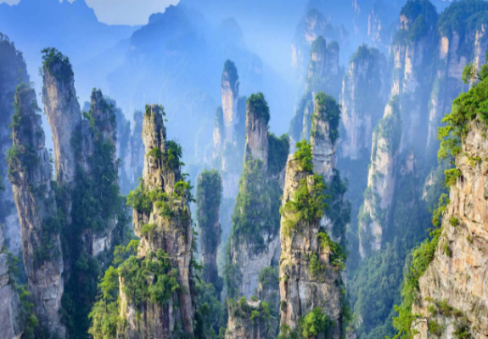

【温馨提示】：
1、景区山顶餐厅条件有限，为保证用餐质量，中餐自理，景区小吃供客人自行选择！
2、森林公园内景点与景点之间全是用景区内的环保车提供服务，并非一个团一个专车，而且一个团有可能不能坐同一辆环保车前往下一景点，景区游人众多，请一定要在导游指定的地点汇合，不能走散，更不要将随身所带物品遗失在环保车上；旺季游人众多，排队情况时有发生，敬请谅解；
3、张家界以山为主，为方便在山区游览，请穿平跟鞋，建议不穿裙子，自带雨具、太阳帽、防蚊水等物品。
- 土司王府→天门山玻璃栈道→凤凰古城夜景（七重灯光秀） 用餐/早/中 住宿/凤凰
早餐后，游览后乘车前往【土司王府】（赠送景点，不去不退）土家历史文物、民情风俗应有尽有，土家族布达拉宫，集中展示土家族和土司王的建筑历史、兵站文化、农耕文化、土司博物馆等等。
根据景区预约时间，游览黄渤、徐峥主演的电影《心花怒放》拍摄地之一的——【天门山国家森林公园】（门票已含，赠送自动扶梯及鞋套37元/人，赠送项目无优无退）登张家界之巅云梦仙顶，俯瞰张家界全景，观赏奇妙美丽的盆景花园，游览盆景石区、登云梦仙顶.山体孤峰高耸，气势临空独尊，世界最优秀的翼装侠杰布·科里斯的惊天挑战也曾在此举行。还有惊险刺激的悬空【玻璃栈道】挑战你的高空极限，历史文化积淀深厚的天门山，一直被当地人民奉为神山，圣山，更被誉为“湘西第一神山”和“武陵之魂” 的美誉。
车赴中国最美丽的小城——【凤凰古城】（接驳车VIP，免除排队烦恼），傍晚，可欣赏沱江美丽的夜景，可自行漫步沱江,燃放许愿灯,或约上三五好友前往沱江边上酒吧畅饮当地胡子酒,品味独特的苗疆风情，一切烦恼都会随风而去..... 【七重灯光秀】--欣赏中国首个以苗族文化为故事线的夜游大作。本项目总投资5000多万，由近300名文旅专家、艺术家、科学家、工程师共同联手打造，以呈现苗族文化为核心，将国画、动漫、真人实拍、电影视听、实景搭建、夜游装置、光影设备等多种表现形式进行巧妙融合，一场光影科技与苗族文化的完美融合（如遇堵车、沱江水位过高或过低，大风暴雨等恶劣天气及特殊原因会停演不能正常观看，赠送项目不看不退，也不做等价交换请谅解）。
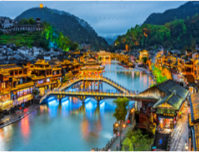
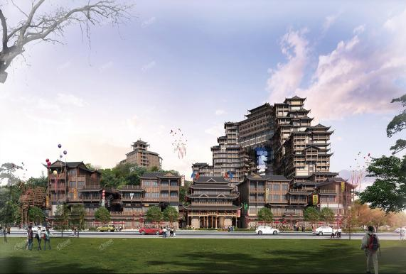
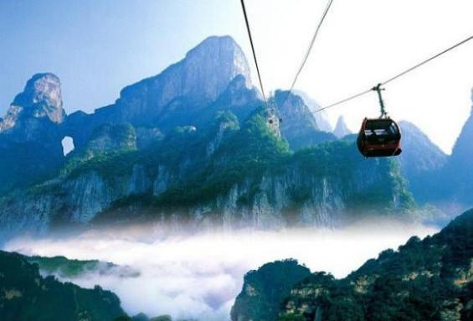

【温馨提示】：
1、因天门山景区是张家界最火爆的旅游景区，每天有售票额度限制，都需提前实名预订门票及游览时间段。景区为分流人群，游览线路分为：双程索道A、B、C三条线路，单程索道1线、2线，3线，价格同等，旅游旺季旅行社无法自主选择其中一条线路，最终解释权归天门山景区负责，敬请理解和配合。每个团队都必须按网上最终预约成功的线路及时间段游览，本旅行社不接受对天门山景区关于排队时间过长及预约景区线路不同的投诉！
2、凤凰因交通管制，城区实行环保车接驳，旅游换乘车辆有时只能在指定位置停车，需步行入住酒店，大件行李可自主自费选择托运。
3、七十二奇楼内会有商店、工艺品店等等，旅游者如有购买需求请保留票证以便日后售后需要，不接受购物范畴方面投诉！
第五天 凤凰古城→沱江泛舟→万寿宫→长沙 用餐/早/中 住宿/长沙
早餐后赠送乘船游览【沱江泛舟】（如遇官方原因无法乘坐无退费），沱江河是凤凰古城的母亲河，她依着城墙缓缓流淌，世世代代哺育着古城儿女。坐上乌篷船，听着舩公的号子，看着两岸已有百年历史的土家吊脚楼，别有一番韵味。顺水而下，穿过虹桥一幅江南水乡的画卷展现于眼前：万寿宫、万名塔、夺翠楼.....一种远离尘世的感觉悠然而生。沱江的南岸是古城墙，用紫红沙石砌成，典雅不失雄伟；城墙有东、北两座城楼，久经沧桑，依然壮观。沱江河水清澈，城墙边的河道很浅，水流悠游缓和，可以看到柔波里招摇水草，可以撑一支长篙漫溯。
参观【万寿宫】，万寿宫可以说是点雨楼台荟萃的建筑艺术大观，一楼展出的是江西会馆的遗留文物，二楼则是黄永玉老先生的四副艺术真迹；漫步最湘西民俗步行街，看看那丰富繁多的手工艺品，品品那垂涎欲滴的当地小吃，更是让你流连忘返。湘西非物质文化遗风扑面而来，赏传承人作品，品百年老号姜糖，吃苗家血粑鸭，再喝上一口香醇的苗家酒，不亦乐乎！黄永玉的风水巨型雕塑“犟牛座”屹于街心，让您站在这块风水宝地上同时吸纳大师的风范气息。百年历史“凤凰苗族白银锻造工作站”，使您湿身银的海洋，博远的苗银文化之中有您的身影，以“牛角梳”为代表的苗族“文书”文化，更是奇而不俗，意味深长......
返程长沙入住酒店！
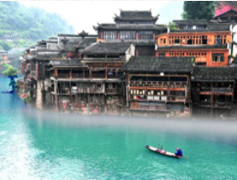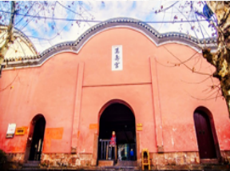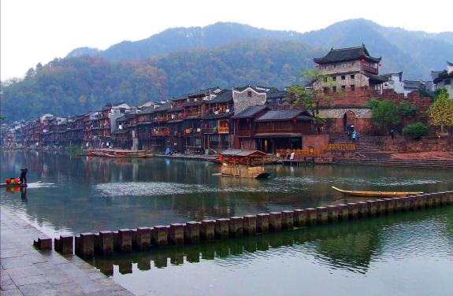
【温馨提示】：
- 正常情况下长沙返程安排送23:00以后的返程交通，节假日建议安排次日交通；
2、凤凰古城为敞开式商业老街，本地老百姓的姜糖银器蜡染店铺、外地文艺青年的特色商铺较多，凤凰导游义务介绍，旅游者购物行为自主选择，旅行社不接受凤凰区域旅游者在小商铺购物方面的投诉及退换货的要求。建议有购物需求的旅游者提前了解相关信息，尽量选择资质齐全的购物商城或政府授牌的大型商铺。如有购买请保留好小票及售后联系方式，日后如有售后需求以便联系。
第六天 长沙→出发地 用餐/早 住宿/回家
早自由活动，然后根据您返程的时间我社安排工作人员送站，返温馨家园。结束愉快的湖南之旅！
报名时请如实告知是否为失信人，客人因失信人原因造成的所有损失（机票、车位、导服）由客人自行承担！！
备注：由于客人报名时间及报名方式不同，导致报名价格不同；若客人在旅途中私自比较价格，引起不必要的投诉，我司不予处理并需当场补齐出团前优惠的差额！感谢您的理解与配合！
☆☆接待标准☆☆
1、门票：行程中所列景点首道大门票；为旅行社协议价无任何优免退费；行程中所列小交通均为赠送，无优无免均无退费；旅行社不接受这方面的投诉或异议！（此门票为赠送，无优免无退费）。
2、酒店：五晚豪华型五星酒店，不提供自然单间，产生单房差1000元由客人自理，芙蓉镇无三人间或加床 需补房差100元/人
3、餐费：全程含5早6正餐，正餐40元/餐/人，十人每桌，九菜一汤，正餐不用不退费亦不作等价交换。赠送4个特色餐：韶山主席宴+土家特色大碗饭+湘西长龙宴+特色蘑菇宴！
4、交通：豪华2+1VIP旅游巴士,保证每位游客1个正座！用车紧张时备选VIP豪华旅游车，保持15%空座率！
5、导服：国导证导游服务。
6、购物：无超市、无苗寨（景区自营商店不属于安排购物店范畴内/不接受因购物引起投诉）。
☆☆接待标准☆☆
正常收客年龄20-70岁
1、20岁以下、70岁以上需正常年龄陪同，75岁以上谨慎参加此线路，15人以上建议独立成团！
2、儿童标准：1.2米以下，14周岁以下必须按儿童操作，含汽车车位，正餐半餐，导游服务费；不占床位，不含门票；如果产生现付。
3、单男单女或全男，20岁以下，70-75岁在成人价格基础上加500元/人附加费。
☆☆费用标准☆☆
此行程为特惠打包价，所有优惠人群均无退费；老年人、学生参团请带好学生证，老年证，身份证或户口本等相关证件；配合出示证件，无退费。
☆☆参考酒店☆☆
长 沙：华美达广场/万家丽酒店/华晨豪生酒店/华雅/韦尔斯利/或同级
武陵源：禾田居度假酒店/碧桂园凤凰楼/青和锦江/大成山水水世界酒店
芙蓉镇：壹佰家/一品芙蓉/边城故事/泊颐臻品/芙蓉之恋/新起点/晨希等同级
凤 凰：念楃客栈/念赫客栈/澜庭忆宿/璞荷逸宿/晨龙金展/凤天国际/鸣云/凤庭或同级标准酒店
指定酒店如遇特殊情况如：政府重大活动、大型会议或房满等，我社有权另行安排同级别酒店入住
☆☆注意事项☆☆
1、因人力不可抗拒因素（自然灾害、交通状况、政府行为等）影响行程，我社可以作出行程调整，尽力确保行程的顺利进行。实在导致无法按照约定的计划执行的，因变更而超出的费用由旅游者承担。
2、行程中的车程时间为不堵车情况下的参考时间,不包含景点的游览时间；我社导游有权在不减少景点的情况下自行调整景点游览顺序。
3、投诉以当地接待社旅游意见单为准，请各位游客如实填写，若虚假填写、不填写默认为无接待问题，回程后再行投诉，我社将不予受理。如对我社接待不满意的请在第一时间与我社相关人员联系，方便我社协调处理。
4、请不要将贵重物品、现金、急用药品放在托运行李中，以免丢失。旅游过程中，也请妥善保存。
☆☆温馨提示☆☆
1、贵重物品随身携带，以防丢失影响美好的旅游心情；
2、请尽量穿登山运动鞋、带上雨具；
3、乘车过程中请不要随便走动；
4、登山时请“观景不走路，走路不观景”注意安全；
5、祝您有一次美好的旅程，为您的人生添彩！
6、在不减少客人行程景点的情况下，导游有权调配所含景点的先后顺序。

